Министерство науки и высшего образования Российской Федерации
федеральное государственное автономное образовательное учреждение высшего образования
“Национальный исследовательский университет ИТМО”
(Университет ИТМО)

Факультет Программной инженерии и компьютерной техники

Образовательная программа Системное и прикладное программное обеспечение

Направление подготовки (специальность) 09.03.04 - Программная инженерия

О Т Ч Е Т

о производственной, преддипломной практике

Тема задания: Реализация механизма строго однократной потоковой обработки данных при работе с нереляционным хранилищем

Обучающийся Агей Михаил, P3417

Руководитель практики от университета: Николаев Владимир Вячеславович

Дата 27.05.26

Санкт-Петербург
2026

СОДЕРЖАНИЕ
ВВЕДЕНИЕ 3
НАПИСАНИЕ ТЕКСТА ВКР (Этап 2) 3
1. Определение темы и её согласование с руководителем 3
2. Инструментарий подготовки текста 3
3. Подбор источников и работа со списком литературы 3
4. Последовательность работы над разделами 3
5. Разработка механизма в SPYT параллельно с текстом 3
6. Проверка корректности и измерение производительности 3
7. Подготовка схем и иллюстраций 3
8. Обратная связь от руководителя 3
9. Промежуточное прослушивание работы 3
ПРОВЕРКА ТЕКСТА ВКР В СИСТЕМЕ «АНТИПЛАГИАТ» (Этап 3) 3
1. Предварительная самопроверка 3
2. Сборка файла и передача секретарю ГЭК 3
3. Нормоконтроль и итоги проверки 3
ПРЕДЗАЩИТА ВКР (Этап 4) 3
1. Создание презентации 3
2. Состав слайдов 3
3. Репетиция доклада 3
4. Предзащита и её итоги 3
ЗАКЛЮЧЕНИЕ 3
ПРИЛОЖЕНИЕ А 3
ПРИЛОЖЕНИЕ Б 3

ВВЕДЕНИЕ

Тема практики: “Реализация механизма строго однократной потоковой обработки данных при работе с нереляционным хранилищем”.
Цель практики заключается в подготовке к написанию и защите выпускной квалификационной работы, а также в закреплении и развитии практических навыков и компетенций по профилю образовательной программы.
Перечень задач практики приведён в таблице 1.

Таблица 1 – Индивидуальное задание
Порядковый № этапа | Наименование этапа | Задание этапа
1 | Инструктаж обучающегося | Инструктаж обучающегося по ознакомлению с требованиями охраны труда, техники безопасности, пожарной безопасности, а также правилами внутреннего трудового распорядка.
2 | Написание текста ВКР | Подготовить текст ВКР в соответствии с инд. заданием. Текст ВКР представляется в электронном виде и включает введение, основную часть, заключение (не менее 40 страниц, в которые не входят титульный лист, аннотация, задание на ВКР, оглавление/содержание, список сокращений, список источников и приложения). Во введении дается общая характеристика работы (актуальность темы, цель и задачи, степень проработанности проблемы, практическая значимость работы, апробация и внедрение результатов исследования, личный вклад). При составлении обзора необходимо использовать не менее 20 источников не старше 5 лет, в том числе не менее 20% научных статей в изданиях, рекомендованных ВАК РФ для диссертаций, и не менее 15% в изданиях, индексируемых в базах WoS/Scopus. В заключении приводится список основных результатов исследования, с обоснованием их научной и практической значимости. При формулировке результатов

Продолжение таблицы 1
 |  | необходимо указывать количественные и качественные характеристики экспериментальных исследований, подтверждающих достижение поставленной цели. Обязательным пунктом заключения должны быть пути дальнейших направлений исследований по теме ВКР. К отчёту текст ВКР не прикладывается.
3 | Проверка текста ВКР в системе Антиплагиат | Сдать на проверку текст ВКР секретарю ГЭК и получить справку о прохождении проверки (оригинальность не менее 75 процентов или не более 25% заимствований). В отчёт в приложении поместить полученную справку.
4 | Предзащита ВКР | Подготовить электронную презентацию (не более 15 слайдов) с результатами работы и пройти предзащиту (готовность к защите не менее 70%). В отчёт в приложении поместить презентацию
5 | Оформление отчёта | Написание отчёта, оформление в соответствии с требованиями, получение отзыва от руководителей. Оформление отчётных документов в соответствии с требованиями: 1. Оформление отчёта должно быть выполнено в соответствии с методическим пособием (https://books.ifmo.ru/file/pdf/2622.pdf), за исключением структуры. 2. Структура документа: титульный лист, введение, основная часть, заключение, приложения. 3. В основной части подробно описывается выполнение задач 2- 4 этапов.
7 | Получение отзыва с оценкой от руководителя | Получить отзыв с оценкой у руководителя практики в модуле Практика.

Преддипломная практика была посвящена подготовке к защите ВКР и проходила в дистанционном формате.

НАПИСАНИЕ ТЕКСТА ВКР (Этап 2)
На этот этап пришлась основная доля затраченного времени и сил. По заданию следовало написать текст ВКР не менее чем на 40 страниц, который складывается из введения, основной части — аналитической главы, главы о транзакционной модели хранилища, глав проектирования, реализации и эксперимента — и заключения.

1. Определение темы и её согласование с руководителем
Первым делом я определился с темой. Само направление — как добиться строгих гарантий обработки данных в потоковых конвейерах поверх нереляционного хранилища YTsaurus — я проговорил с научным руководителем Николаевым Владимиром Вячеславовичем: частично в переписке в Telegram, частично на видеовстречах в Zoom.
Когда формулировка устоялась, я зарегистрировал тему в личном кабинете my.itmo.ru — её утвердили и руководитель, и секретарь ГЭК. Параллельно на встречах мы определили цель и задачи, обосновали актуальность и наметили структуру работы; именно от этих решений я и отталкивался дальше.

2. Инструментарий подготовки текста
Текст я готовил не в текстовом процессоре, а в связке язык разметки Markdown плюс конвертер Pandoc. Работа насыщена техникой: фрагментами кода на Scala и Java, отсылками к исходным файлам, схемами. В Markdown всё это хранится как обычные текстовые файлы, которые легко сравнивать построчно и держать под системой контроля версий.
Pandoc собирает из этих файлов и PDF, и DOCX, сам нумеруя разделы, рисунки и листинги. Схемы я задавал на языке Mermaid — он подключается к тому же процессу сборки. Вариант с текстовым процессором я взвешивал, но отверг: вручную форматировать десятки листингов и удерживать единый стиль по всему документу вышло бы заметно дольше.

3. Подбор источников и работа со списком литературы
Списку литературы я уделил отдельное внимание и искал источники сразу в нескольких местах. Российские публикации из перечня ВАК я находил в eLibrary.ru: в каталоге журналов отбирал издания по темам потоковой обработки, распределённых транзакций и аналитических СУБД, а затем пролистывал их свежие выпуски.
Иностранные работы я подбирал в Google Scholar и Scopus, опираясь прежде всего на материалы профильных конференций по управлению данными — VLDB, SIGMOD, ICDE и подобных. Входит ли журнал в перечень ВАК, я проверял по действующему списку на сайте ВАК РФ, а наличие в Scopus — поиском по названию издания.
Итоговый перечень составил 25 наименований: 6 из них вышли в журналах перечня ВАК, ещё 12 индексируются в WoS и Scopus — это больше, чем требовало индивидуальное задание. Оставшиеся позиции — официальная документация использованных платформ и несколько базовых книг по проектированию систем обработки данных.

4. Последовательность работы над разделами
Главы я писал не по порядку от введения к заключению, а так, как разворачивалось само исследование. Стартовал с аналитической части: разобрал гарантии доставки в потоковой обработке, устройство Apache Spark Structured Streaming и аргументировал, почему целевым хранилищем выбран YTsaurus. Обзор литературы шёл рядом — нужные источники я добавлял ровно тогда, когда они подкрепляли очередной тезис.
Следом шла глава о транзакционной модели YTsaurus, затем проектирование модуля интеграции со схемами, описание реализации и в самом конце — глава об испытаниях и экспериментах. Поскольку 40 страниц считаются без вспомогательных разделов, после первого прохода объёма не хватило, и я вернулся к нескольким главам, чтобы их расширить.

5. Разработка механизма в SPYT параллельно с текстом
Одновременно с текстом я разрабатывал и сам механизм в адаптере SPYT, через который Apache Spark работает поверх YTsaurus. Поддержка распределённой транзакции написана на Scala и Java и затрагивает пять модулей проекта: data-source, data-source-extended, spark-adapter, spark-patch и yt-wrapper.
Решение опирается на несколько приёмов: точку расширения на штатном механизме ServiceLoader, подмену внутреннего метода runBatch класса MicroBatchExecution через инструментацию байт-кода Java-агентом, проброс контекста транзакции между фазами обработки микропакета с помощью переменной ThreadLocal и подключение исполнителей к таблет-транзакции, которую открывает драйвер. Закончив очередной блок, я сразу фиксировал принятые решения в тексте — так описание не расходилось с кодом. Готовый механизм вошёл в основную кодовую базу SPYT и доступен пользователям проекта.

6. Проверка корректности и измерение производительности
Правильность работы я контролировал на разных уровнях. Юнит- и интеграционные тесты выполняются на кластере YTsaurus, который поднимается локально в Docker; отдельный сценарий со сбоем — отключением результирующей таблицы прямо во время записи — показывает, что таблет-транзакция остаётся атомарной.
Чтобы оценить поведение под реальной нагрузкой, я написал набор бенчмарков на Python и прогнал их на удалённом кластере, сопоставив транзакционный и обычный режимы и по скорости, и по корректности, в том числе при намеренных остановках драйвера. Замеры показали, что дубликаты и потери отсутствуют, а транзакционный режим работает примерно на 15 процентов быстрее.

7. Подготовка схем и иллюстраций
В работе есть несколько схем: поток управления при обработке микропакета, варианты рассмотренных архитектур и диаграмма последовательности обмена между компонентами. Рисовал я их на языке Mermaid — диаграмма задаётся текстом, который удобно править и держать вместе с самой работой. Пользовался онлайн-редактором mermaid.live: он сразу показывает результат и выгружает картинку. Формул в тексте нет, поэтому других инструментов не понадобилось.

8. Обратная связь от руководителя
Подготовленные куски текста я пересылал руководителю в Telegram, а разбирали мы их на видеовстречах в Zoom. За всё время работы я отдавал документ на ревью трижды.
Замечания в основном касались стиля и подачи: во-первых, по возможности заменять англоязычные заимствования русскими терминами; во-вторых, правильно оформлять ссылки на приложения — крупные листинги выносить в приложение, а в тексте ссылаться на них, а не на внешние исходники; в-третьих, убрать из основного текста часть низкоуровневых, чисто кодовых подробностей. Я отработал все пункты, и после этого финальный вариант приняли.

9. Промежуточное прослушивание работы
Прослушивание прошло один раз и в удалённом формате. К нему я собрал черновую презентацию, где показал актуальность, цель, задачи и то, что уже было сделано.
Комиссия порекомендовала: переформулировать тему; переписать цель так, чтобы она отвечала на вопрос «зачем» делается работа, а не просто «что делается»; и в оформлении вынести название темы ВКР на первый слайд. После этого я обсудил замечания с руководителем, довёл формулировку темы до окончательной, уточнил цель и поправил презентацию.

ПРОВЕРКА ТЕКСТА ВКР В СИСТЕМЕ «АНТИПЛАГИАТ» (Этап 3)
Задача этапа — передать текст ВКР секретарю ГЭК на проверку в системе «Антиплагиат». По индивидуальному заданию оригинальность должна быть не ниже 75 процентов, то есть заимствований — не более 25 процентов.

1. Предварительная самопроверка
Ещё до официальной сдачи я по своей инициативе прогнал работу через antiplagiat.ru. Оригинальность вышла заметно выше нужного порога, а сколько-нибудь значимой доли машинно-сгенерированного текста сервис не обнаружил, поэтому переписывать фрагменты не пришлось.

2. Сборка файла и передача секретарю ГЭК
На проверку нужно было подать один файл с титульным листом, заданием на ВКР, аннотацией и основным текстом. Я выложил свой текст начиная со страницы «Содержание» в личный кабинет my.itmo.ru, и портал сам склеил титул, задание и аннотацию с основным текстом в единый документ. Готовый файл я в срок отдал секретарю ГЭК; на проверку его отправлял уже секретарь, а не я.

3. Нормоконтроль и итоги проверки
Сначала секретарь ГЭК выполнила нормоконтроль — проверила оформление. Замечания пришлись на таблицу: при переносе на новую страницу строку с заголовками столбцов нужно дублировать, а самой таблице — дать наименование. Оба пункта я поправил и сдал работу заново.
Проверка в «Антиплагиате» дала оригинальность 98,05 процента: совпадения — 1,40 процента, цитирования — 0,55 процента, самоцитирования — 0 процентов. Это существенно выше требуемых 75 процентов. Справка о прохождении проверки приведена в Приложении А.

ПРЕДЗАЩИТА ВКР (Этап 4)
На этом этапе нужно было сделать электронную презентацию с результатами работы и пройти предзащиту с положительной оценкой готовности.

1. Создание презентации
Презентацию я делал в Google Slides. Редактор работает онлайн с любого устройства, сам сохраняет правки в облаке и удобен для вставки схем и таблиц. Слайды я выдержал в одном лаконичном стиле и сделал упор на схемы решений и сравнительные таблицы — именно они нагляднее всего передают суть работы.

2. Состав слайдов
В презентации 16 слайдов, выстроенных в такой последовательности:
Титульный — название работы, автор и научный руководитель.
Актуальность и проблема — таблица семантик доставки и формулировка проблемы: гарантия обработки в текущей реализации — «не менее одного раза», что допускает дубликаты.
Цель и задачи — постановка цели и её разбиение на отдельные задачи.
Схема потоковой обработки — общая схема движения данных от очереди к результирующей таблице.
Существующее решение — идемпотентный приёмник и его недостатки.
Альтернативный механизм — таблетные транзакции YTsaurus и их возможности.
Проблема текущей конфигурации — исполнители не видят транзакцию, открытую драйвером.
Вариант решения — выполнение всей записи на одном исполнителе.
Вариант решения — использование общего пула rpc-прокси внутри кластера.
Сравнительный анализ — таблица сопоставления архитектурных решений.
Механизм выбранного решения — схема итоговой архитектуры.
Тестирование — уровни проверки корректности реализации.
Проверка корректности — поведение в штатном режиме и при сбоях.
Оценка производительности — прирост скорости работы около 15 процентов.
Результаты и дальнейшая работа, а также заключительный слайд.

3. Репетиция доклада
Основные схемы для слайдов я взял из Mermaid-диаграмм, сделанных для текста ВКР. Собранную презентацию показал руководителю, а перед выступлением несколько раз проговорил доклад вслух, отрабатывая переходы между слайдами и стараясь уложиться в отведённое время.

4. Предзащита и её итоги
Предзащита прошла 20 мая 2026 года удалённо. По итогам выступления комиссия дала несколько рекомендаций к презентации: переработать слайд со схемой потоковой обработки и слайд с решением на основе общего пула rpc-прокси, поправить оформление слайда с оценкой производительности и яснее расставить смысловые акценты в самом докладе.
Оценки по итогам предзащиты получились такими: готовность текста ВКР — 90 процентов, готовность презентации — 60 процентов, допуск к защите — 75 процентов. Слайды, с которыми я выступал, помещены в Приложение Б.

ЗАКЛЮЧЕНИЕ
За время преддипломной практики я прошёл все этапы, заложенные в индивидуальном задании.
На этапе написания подготовлен текст ВКР более чем на 40 страниц с введением, основной частью и заключением. В списке литературы 25 источников: 6 из перечня ВАК и 12 из баз WoS и Scopus, что отвечает требованиям задания. Текст велся в Markdown и собирался через Pandoc, схемы делались в Mermaid. Одновременно в адаптере SPYT реализован механизм распределённой транзакции; тесты и эксперименты подтвердили строго однократную обработку данных и ускорение примерно на 15 процентов. После прослушивания тема и цель были уточнены, а стилистические и оформительские замечания руководителя — устранены.
В системе «Антиплагиат» работа набрала 98,05 процента оригинальности при пороге в 75 процентов. Замечания нормоконтроля по оформлению таблицы я устранил.
К предзащите собрана презентация из 16 слайдов в Google Slides; выступление 20 мая 2026 года получило оценки 90 процентов за готовность текста ВКР, 60 процентов за презентацию и 75 процентов за допуск к защите. Замечания комиссии по отдельным слайдам я взял в работу.
Таким образом, подготовка к защите ВКР завершена, а все требования преддипломной практики выполнены.

ПРИЛОЖЕНИЕ А
Справка о прохождении проверки в системе «Антиплагиат»
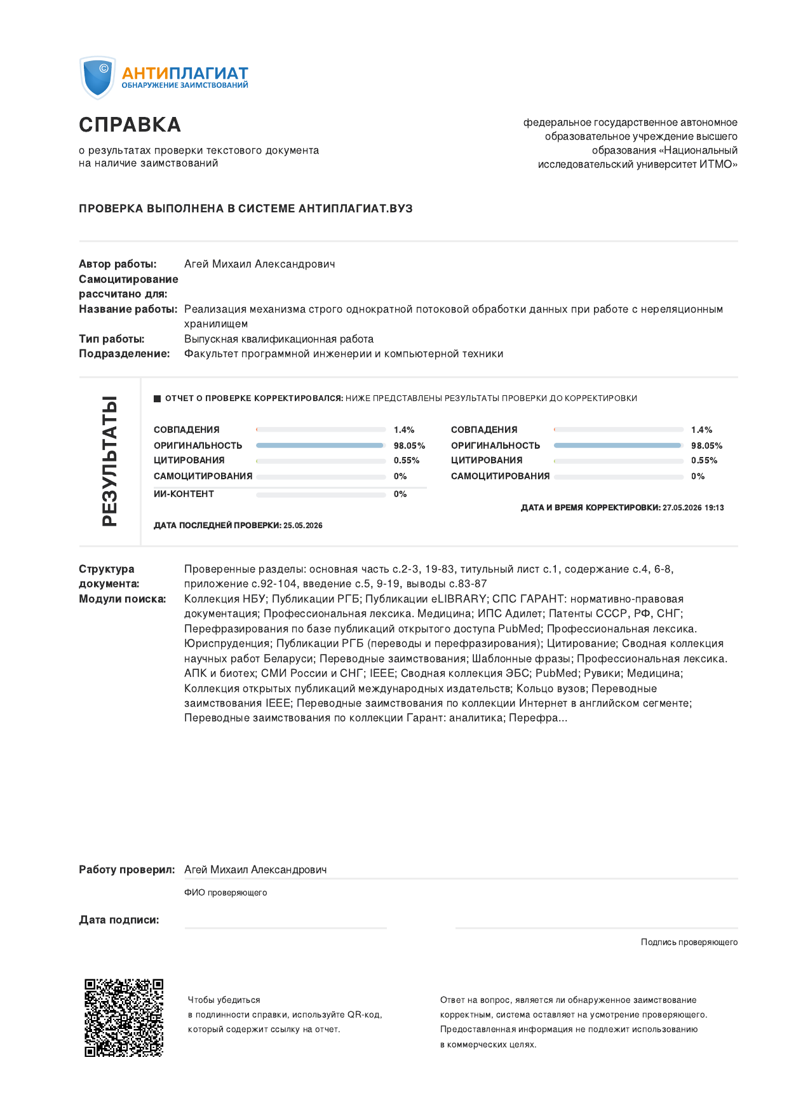
Рисунок 1 – Справка из системы «Антиплагиат»

ПРИЛОЖЕНИЕ Б
Слайды презентации
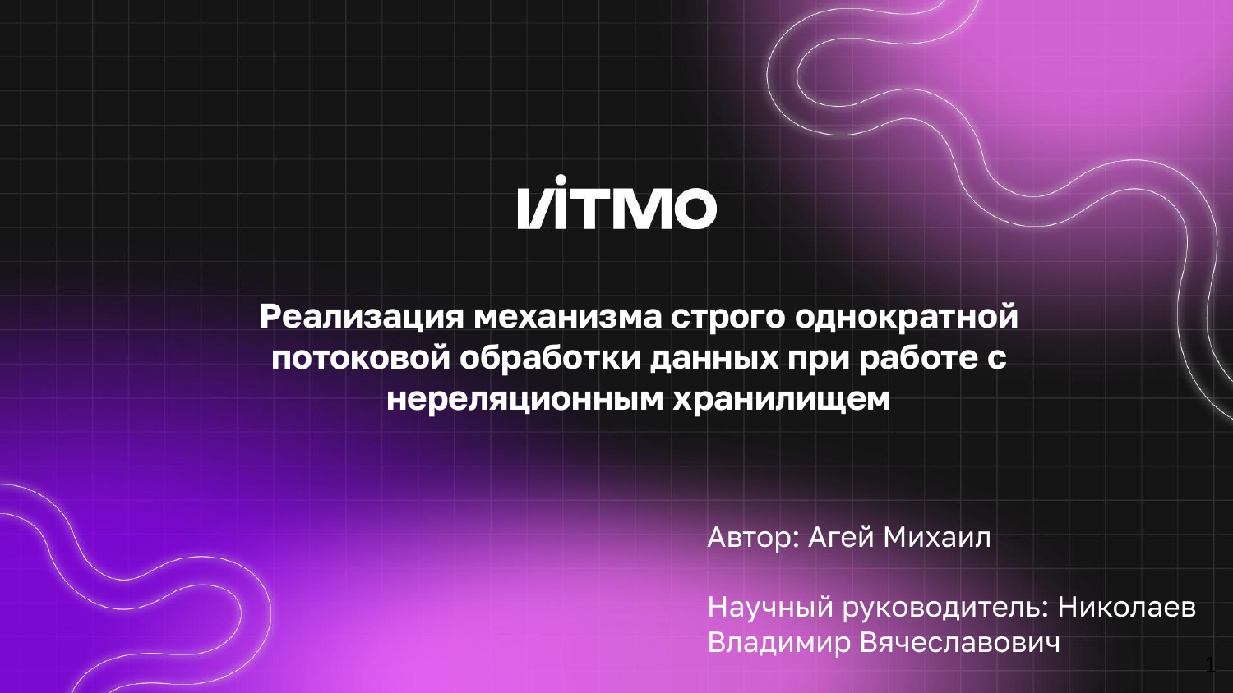
Рисунок 2 – Слайд 1
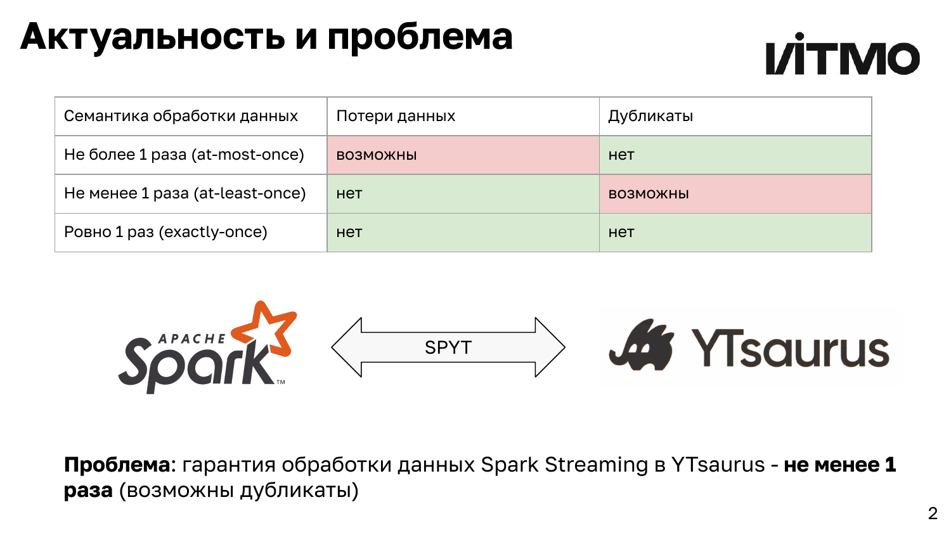
Рисунок 3 – Слайд 2
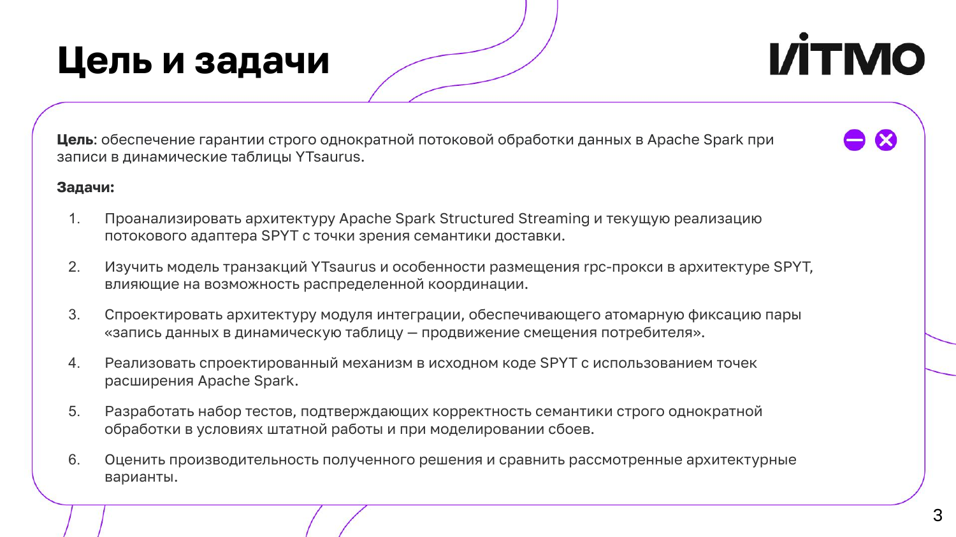
Рисунок 4 – Слайд 3
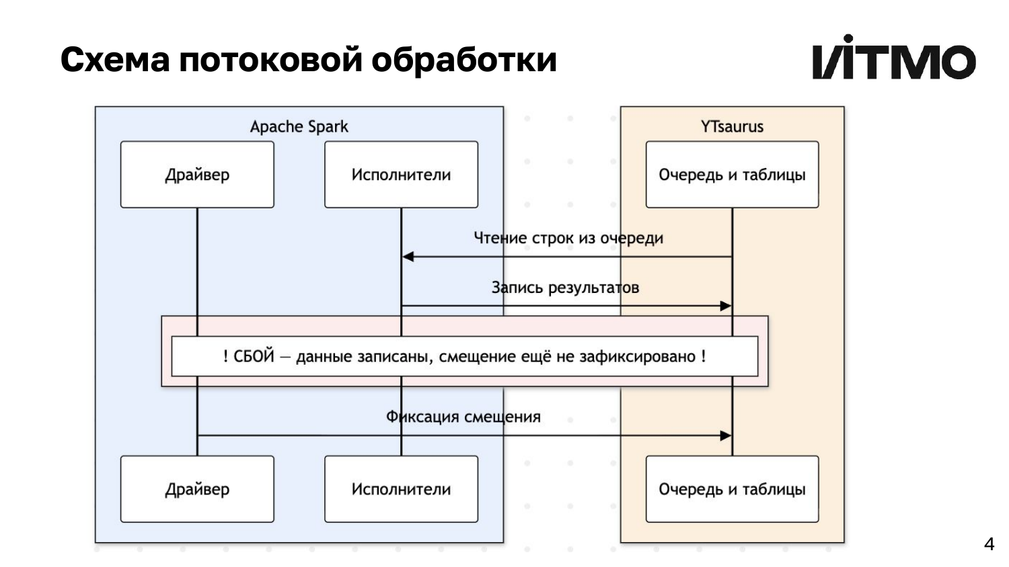
Рисунок 5 – Слайд 4
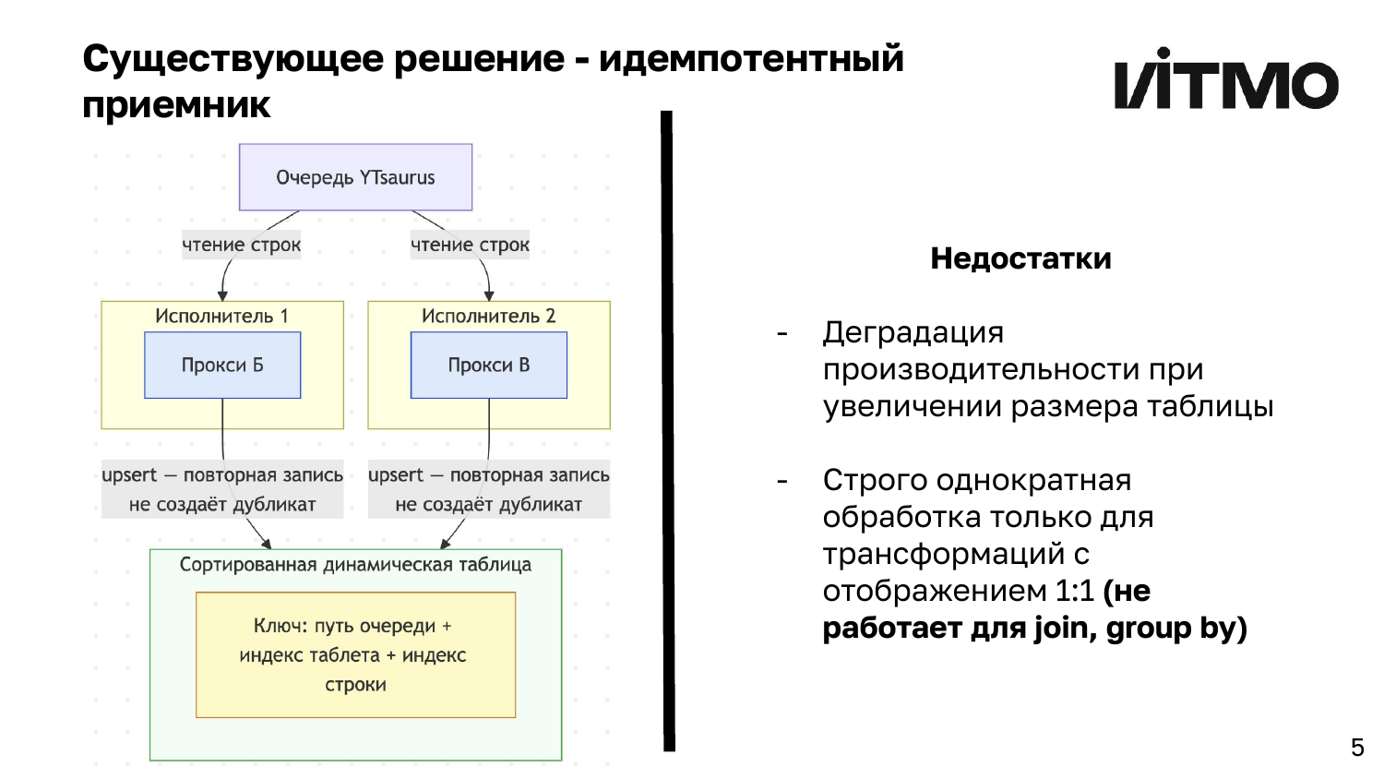
Рисунок 6 – Слайд 5
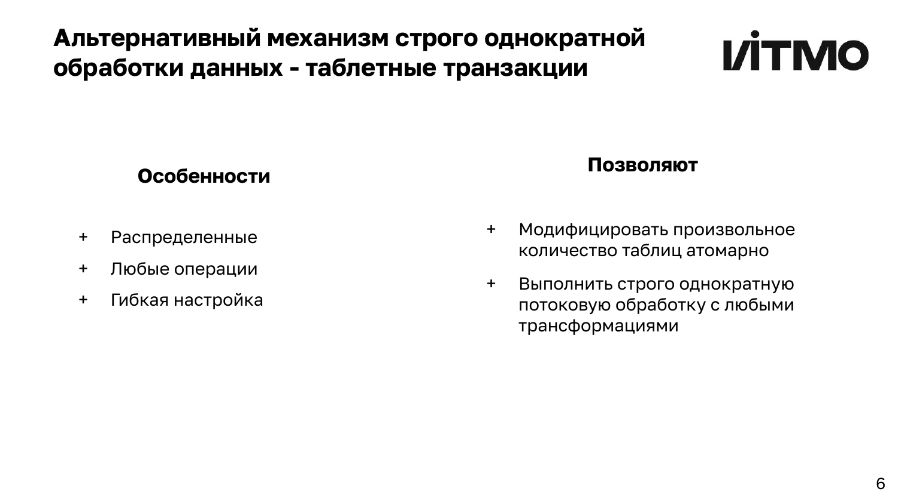
Рисунок 7 – Слайд 6
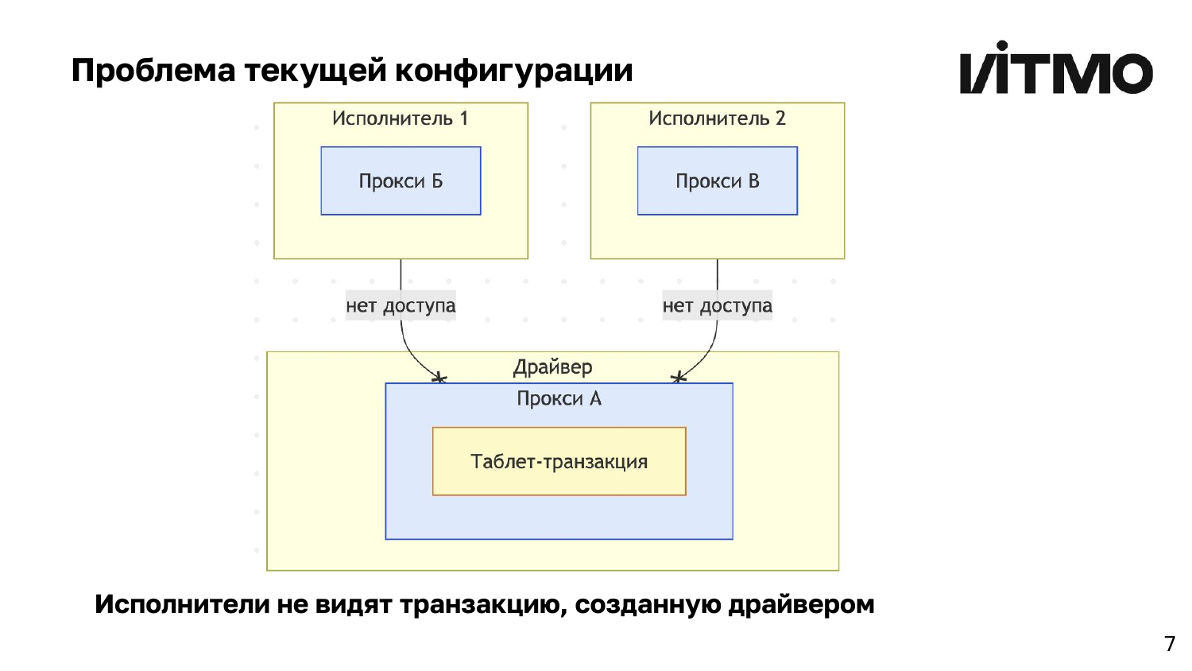
Рисунок 8 – Слайд 7
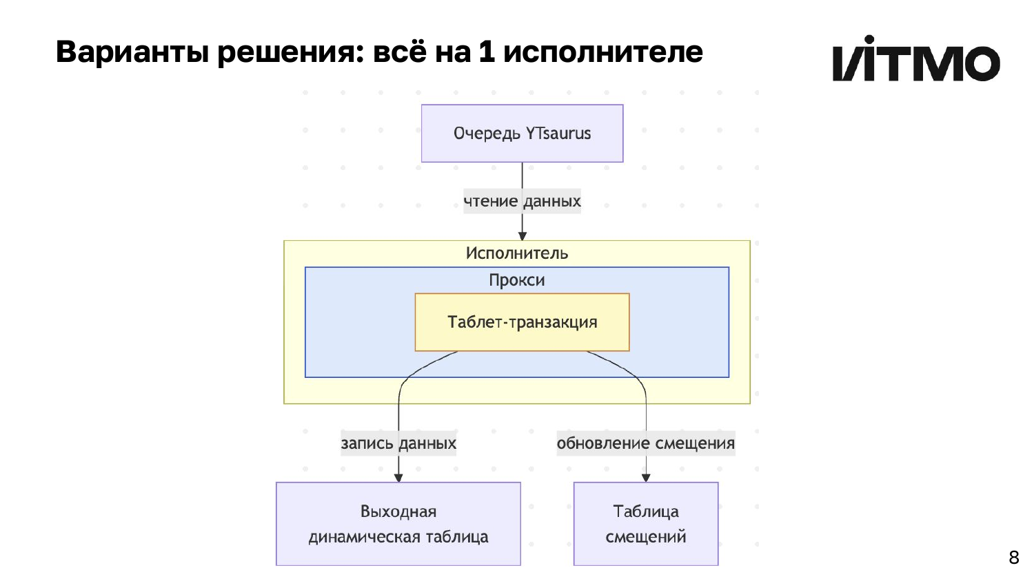
Рисунок 9 – Слайд 8
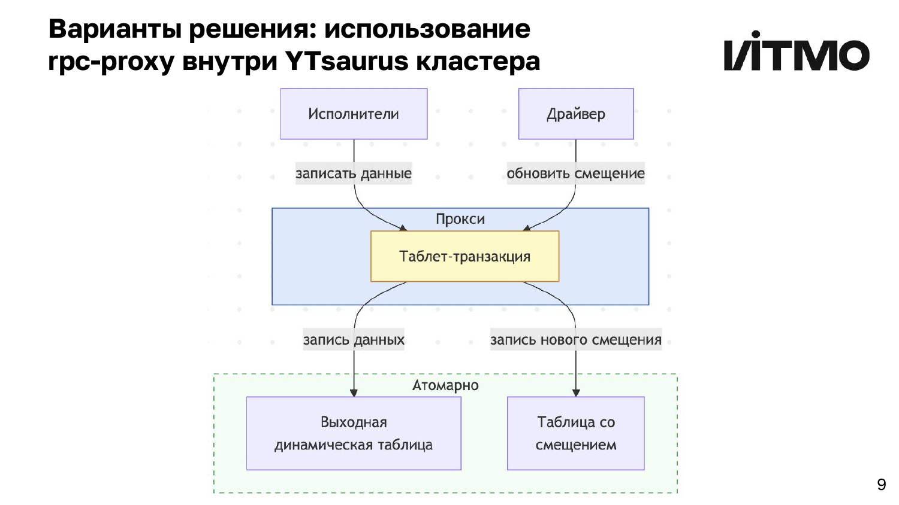
Рисунок 10 – Слайд 9
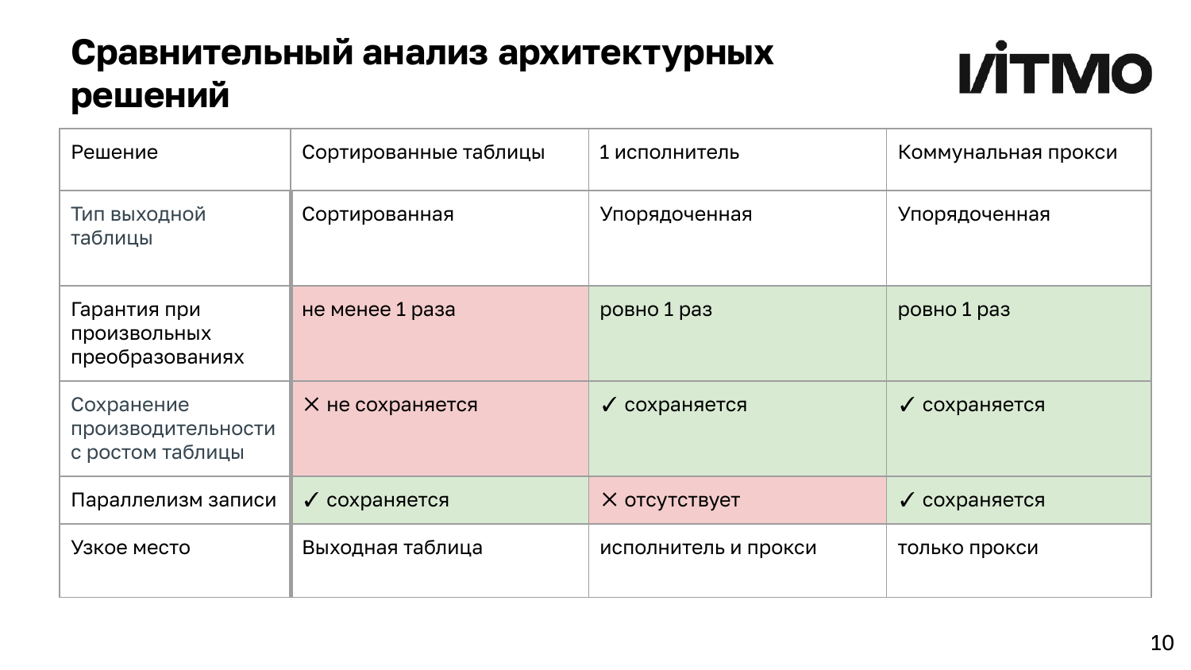
Рисунок 11 – Слайд 10
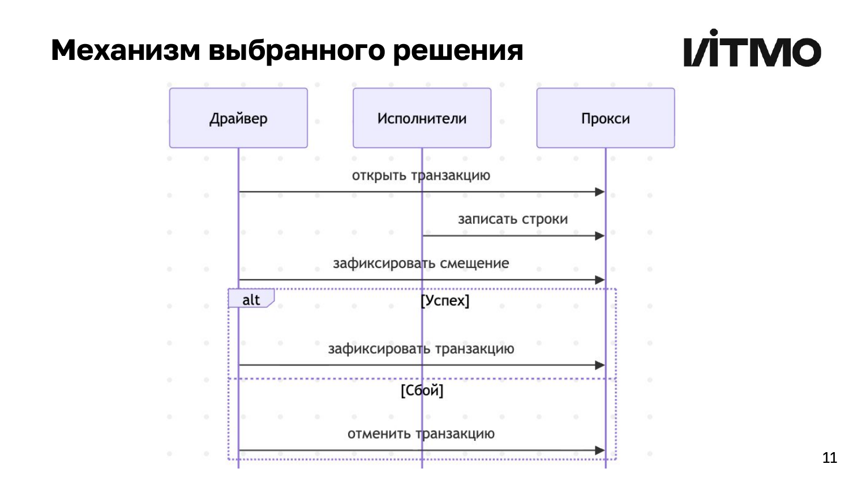
Рисунок 12 – Слайд 11
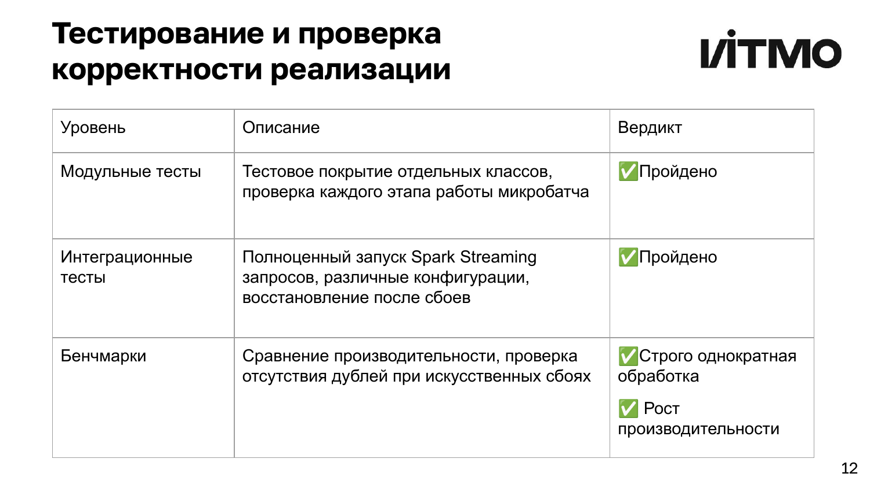
Рисунок 13 – Слайд 12
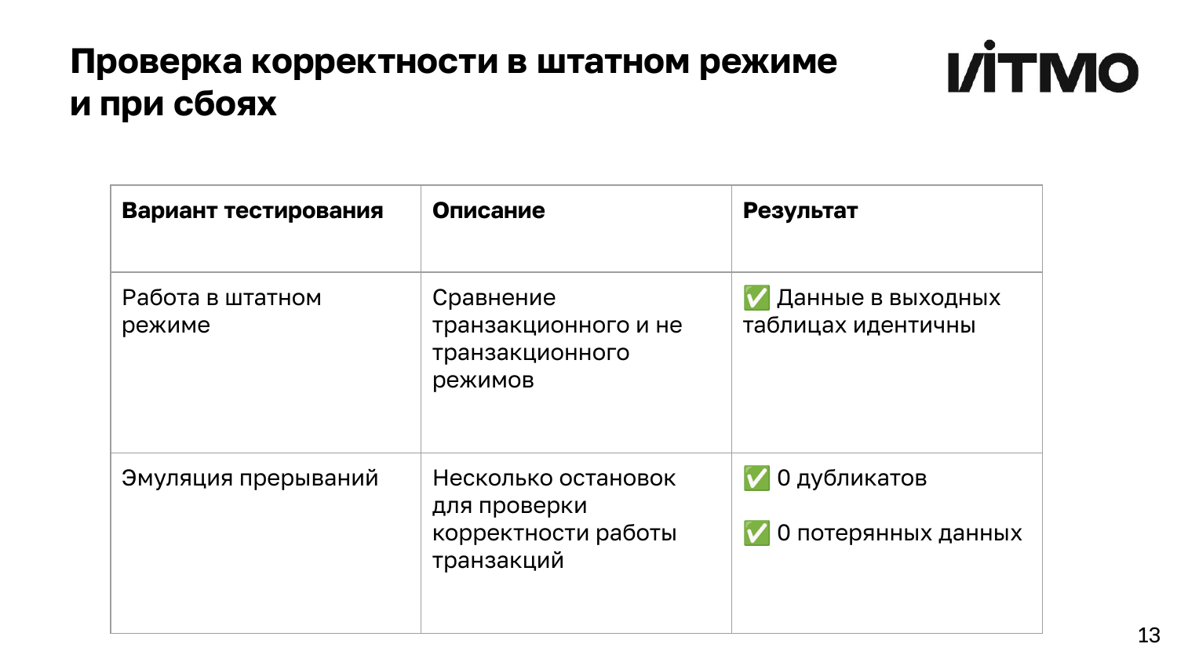
Рисунок 14 – Слайд 13
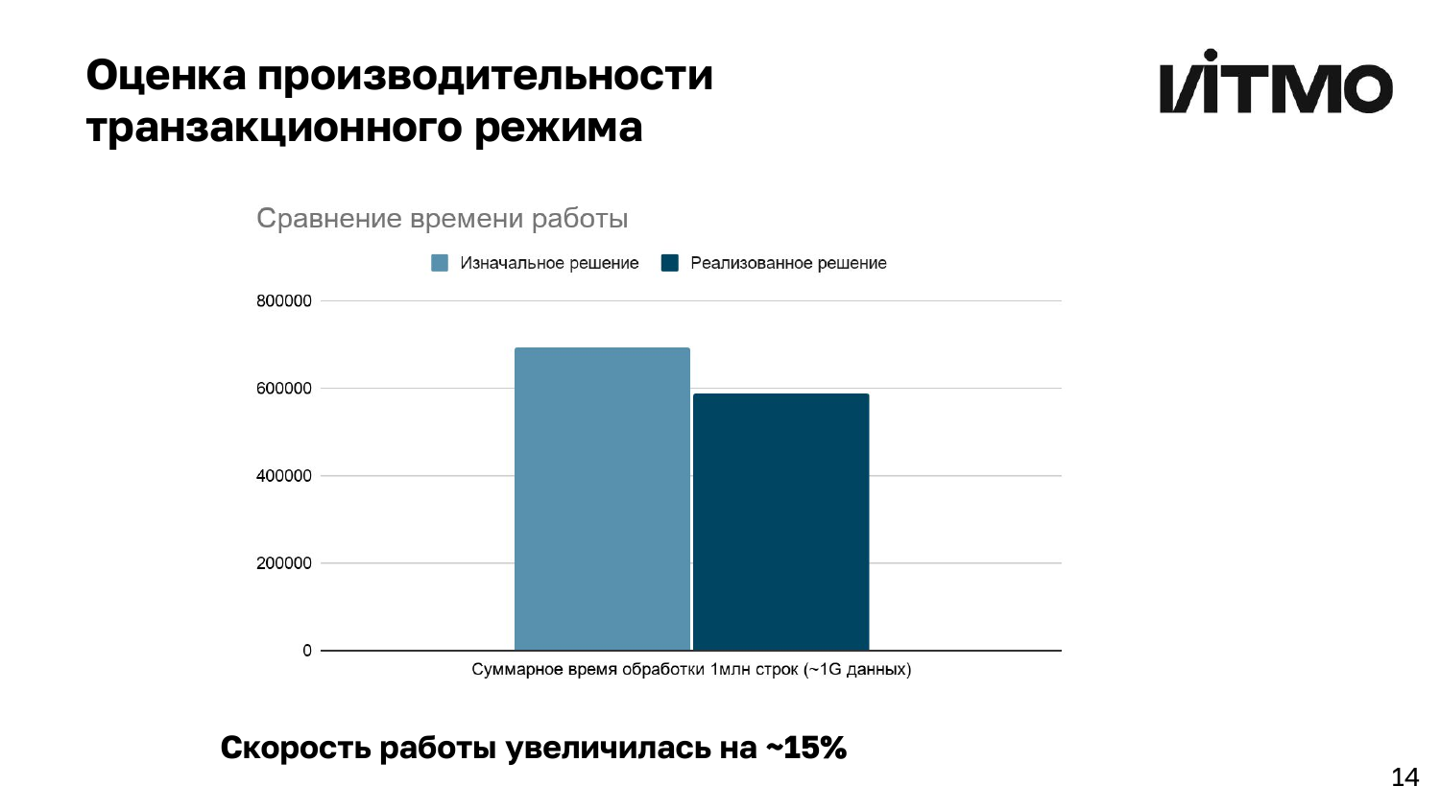
Рисунок 15 – Слайд 14
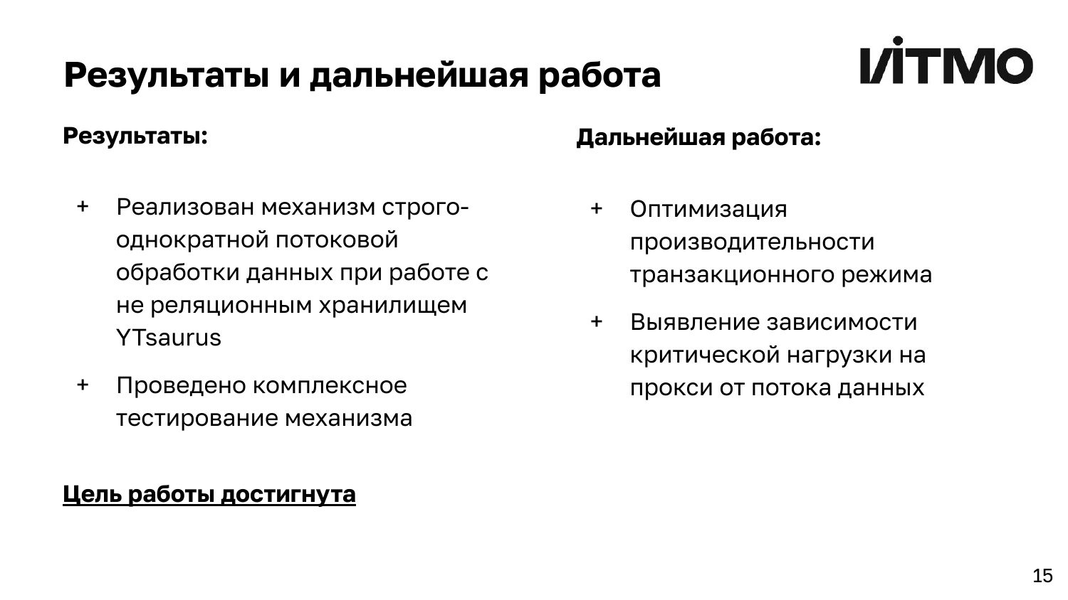
Рисунок 16 – Слайд 15

Рисунок 17 – Слайд 16

